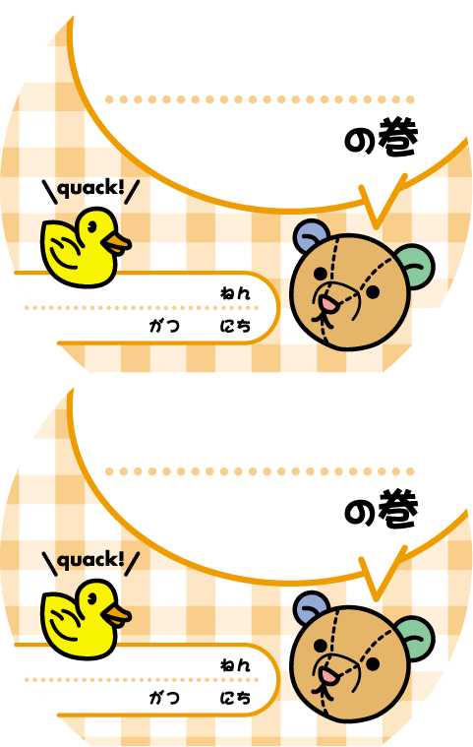

**平成○○**

**○○　　○○**

**タイトル**

**平成○○**

**○○　　○○**

**タイトル**

